«Развитие сенсорных
способностей
детей раннего возраста»
Сенсорное развитие детей во все времена было и остается важным и необходимым для полноценного воспитания подрастающего поколения. Сенсорное развитие ребенка – это развитие его восприятия и формирования представлений о важнейших свойствах предметов, их форме, цвете, величине, положении в пространстве, а также запахе и вкусе. Значение сенсорного развития в раннем детстве трудно переоценить, именно этот период наиболее благоприятен для совершенствования деятельности органов чувств, накопления представлений об окружающем мире. После проведения ряда наблюдений было выявлено, что сенсорное развитие, с одной стороны, составляет фундамент общего умственного развития ребенка; с другой стороны, имеет самостоятельное значение. Полноценное восприятие необходимо также и для успешного обучения ребенка в детском дошкольном учреждении, в школе и для многих видов трудовой деятельности.
От того, как ребенок мыслит, видит, как он воспринимает мир осязательным путем, во многом зависит его нервно-психическое развитие. В раннем детстве еще нет возможности и необходимости знакомить детей с общепринятыми сенсорными эталонами, сообщать им систематические знания о свойствах предметов. Однако проводимая работа должна готовить почву для последующего усвоения эталонов, т. е. строиться таким образом, чтобы дети могли в дальнейшем, уже за порогом раннего детства, легко усвоить общепринятые понятия и группировку свойств.
Возраст двух лет – это период первоначального ознакомления с окружающей действительностью; вместе с тем в это время развивается познавательная система и способности ребенка. Таким путем ребенок познает предметный мир, а также явления природы, события общественной жизни, доступные его наблюдению. Кроме того, малыш получает от взрослого сведения словесным путем: ему рассказывают, объясняют, читают.
Для усвоения сенсорных способностей родителям малыша немалое значение необходимо уделять играм, способствующим развитию данной техники познания у ребенка. Игры и игрушки для сенсорного развития детей 2-3 играют очень важную роль. Поэтому для похода в магазин игрушек
родителям желательно ознакомиться с особенностями возраста своего малыша и играми, которые будут эффективно влиять на его развитие. Но как часто бывает, родители заботятся о том, чтобы купить детям как можно больше игрушек, и притом сложных, дорогих, всячески разукрашенных. Они думают, что этим доставят детям больше удовольствия и будут способствовать их развитию. Но в этом они ошибаются!
Какие игрушки и игры нужны ребенку в возрасте 2-3 лет для сенсорного развития?
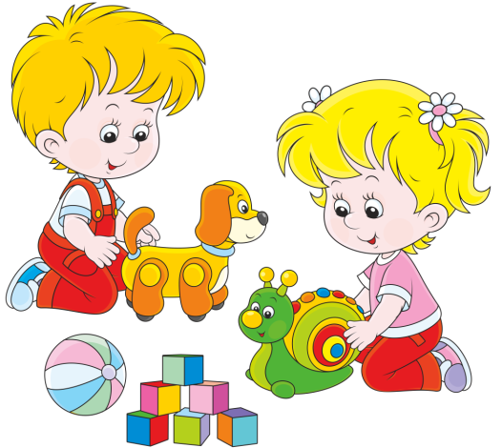
Для начала надо сказать, что, сенсорное развитие представляет собой комплекс мероприятий, направленных на развитие ощущений и представлений о предметах и явлениях, существующих в мире. Сенсорное развитие нужно начинать с раннего возраста. Пик развития малышей приходится на детей 2-3 лет. Они в этом возрасте очень быстро схватывают! Качественное обучение малыша во многом зависит от того, насколько он ознакомлен с восприятием предметов, объектов и явлений. Ребёнок начинает познавать окружающий мир посредством анализа тех явлений, которые вокруг него происходят (которые он видит, слышит, или ощущает). Познание мира происходит через органы чувств, а полученная информация уже анализируется головным мозгом ребёнка и на основании результатов анализа вырисовывается общая картина какого-то конкретного события. Развитие сенсорных способностей ребёнка лучше всего развивать в процессе игры.

ЧТО ДОЛЖЕН ЗНАТЬ И УМЕТЬ РЕБЕНОК В ВОЗРАСТЕ 2-3 ЛЕТ
- Собирать самостоятельно пирамидку из 2-3 колец контрастных размеров;
- Выполнять поручения взрослого по подбору предметов того или иного цвета ( сначала взрослый показывает нужный цвет);
- Различать большие и маленькие предметы, называть их размер;
- Узнавать и называть геометрические фигуры (2-3 фигуры);
- Выполнять дидактические задания на подбор, соотнесение и группировку предметов; сравнение по форме, цвету величине и др. признакам, обобщению по выделенным признакам.

МЕТОДИЧЕСКИЕ РЕКОМЕНДАЦИИ ДЛЯ РОДИТЕЛЕЙ ПО СОЗДАНИЮ РАЗВИВАЮЩЕЙ СРЕДЫ В СЕМЬЕ

- Желательно чтобы ребенка окружали игрушки из различных материалов – дерева, глины, металла, разных по фактуре тканей и т.п.;
- Необходимы игрушки контрастных размеров, цветов, различной формы;
- Развивающую среду следует пополнить разрезными картинками, кубиками с картинками, парными картинками, пирамидками, формами-вкладышами, шнуровками и т.д.;
- Развивающие и обучающие книги для детей, которые помогают ребенку развиваться, приобретать новые знания в различных областях;
- Развивающую среду необходимо пополнять занятиями по изодеятельности: аппликация, лепка, рисование.
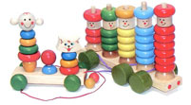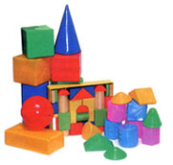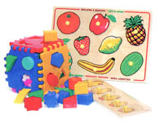

Самое главное, что нужно помнить при обучении ребенка – это то, что занятия должны приносить малышу удовольствие, быть в радость.

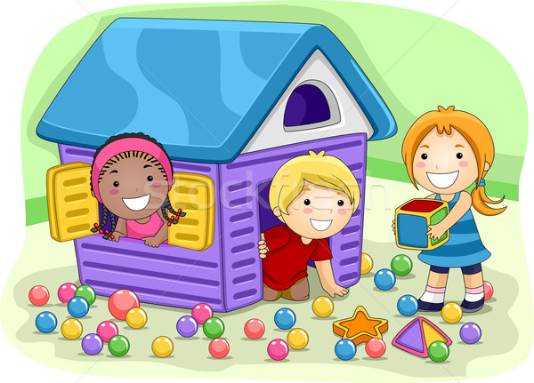

Использовала материалы сайта https://nsportal.ru/vuz/psikhologicheskie-nauki/library/2015/02/12/konsultatsiya-dlya-roditeley-igry-i-igrushki-dlya

